Questionnaire “Democratic heritage”

Pre-test y post-test sobre la percepción de valores democráticos en las personas migrantes
1) DATOS PERSONALES Y SITUACIÓN
- ¿Cuál es tu país de origen? ____________
- ¿Qué edad tienes? ____________
- ¿En qué año llegaste a España? ____________
- Con qué sexo te identificas.
  - Mujer b. Hombre c. Otro
- ¿Cuál tu situación administrativa actualmente?
  - Permiso de estancia temporal por ser solicitante de protección internacional
  - Estatuto de refugiado concedido
  - Tarjeta de residencia como extranjero
  - Ciudadano Comunitario
  - Nacionalidad española
  - Apátrida
  - No tengo un permiso de residencia
  - No sé
  - Otro____________________________
2) VÍNCULOS SOCIALES
- ¿Hablas español?
  - Sí
  - No
  - Regular
- (51.) ¿Te sientes como en casa en España?
a. Sí, la considero mi casa
b. No, para nada
c. No lo sé
- (91.) ¿Te sientes más conectado con el país del que vienes o con España?
  - A mi país de origen
  - A España
  - A ninguno
  - A los dos a la vez
- (92.) ¿Son muy diferentes tu cultura de origen y la cultura y normas de la sociedad española, crees que es fácil o difícil tu adaptación?
  - Es fácil adaptarme a España
  - Es difícil adaptarme a España
  - No lo sé
3) PERCEPCIONES Y REPRESENTACIONES SOCIALES
- (167) ¿Crees que la Constitución Española consigue que se respeten los derechos de las personas inmigrantes o refugiadas? Nada, poco, bastante, totalmente, por ejemplo…
a. Sí, siempre se respetan nuestros derechos
b. No, no siemprese respetan nuestros derechos
c. Regular
- Si consigues la nacionalidad Española, ¿puedes votar en algunas elecciones?
1. Elecciones municipales
2. Elecciones nacionales
3. Elecciones europeas
4. En todas
5. No puedo votar
6. No lo sé
4) PERCEPCIONES EN TORNO A LA CULTURA
- En tu opinión …
 | En desacuerdo | De acuerdo | No lo sé
Mi cultura de procedencia es muy distinta a la española | 1 | 2 | 3
La cultura Española tiene muchas cosas en común con otras culturas del mundo actual | 1 | 2 | 3
El arte, la cultura y la religión islámica está presente en la cultura española | 1 | 2 | 3
El islam es un parte importante de la historia de Murcia | 1 | 2 | 3
La cultura Española es producto del paso de diferentes culturas a lo largo de la historia | 1 | 2 | 3
6) PERCEPCIONES Y REPRESENTACIONES EN TORNO A LA POLÍTICA Y LA PARTICIPACIÓN
- (164) ¿Cómo de importante para ti vivir en un país que está gobernado democráticamente?
  - Muy importante
  - Regular
  - Poco importante

* Se debe de hacer un esfuerzo por parten del/la entrevistador/a para explicar claramente cada opción; es posible que no tengan datos suficientes contestarla, dado el escaso tiempo que llevan en España.

Análisis de fiabilidad

Estadísticas de fiabilidad
Alfa de Cronbach | N de elementos
,676 | 5

Resultados estadístico-descriptivos PRETEST

Tabla de frecuencia

VAR1. Hablas español
 |  | Frecuencia | Porcentaje | Porcentaje válido | Porcentaje acumulado
Válido | No | 4 | 26,7 | 26,7 | 26,7
Válido | Regular | 11 | 73,3 | 73,3 | 100,0
Válido | Total | 15 | 100,0 | 100,0

VAR2. ¿Te sientes como en casa?
 |  | Frecuencia | Porcentaje | Porcentaje válido | Porcentaje acumulado
Válido | Sí | 11 | 73,3 | 73,3 | 73,3
Válido | No | 2 | 13,3 | 13,3 | 86,7
Válido | Regular | 2 | 13,3 | 13,3 | 100,0
Válido | Total | 15 | 100,0 | 100,0

VAR3.¿Con qué país te sientes más conectado?
 |  | Frecuencia | Porcentaje | Porcentaje válido | Porcentaje acumulado
Válido | País de origen | 10 | 66,7 | 66,7 | 66,7
Válido | España | 3 | 20,0 | 20,0 | 86,7
Válido | A los dos | 2 | 13,3 | 13,3 | 100,0
Válido | Total | 15 | 100,0 | 100,0

VAR4. ¿Es fácil la adaptación a España?
 |  | Frecuencia | Porcentaje | Porcentaje válido | Porcentaje acumulado
Válido | Fácil | 11 | 73,3 | 73,3 | 73,3
Válido | Regular | 4 | 26,7 | 26,7 | 100,0
Válido | Total | 15 | 100,0 | 100,0

VAR5. ¿La constitución respeta los derechos de las personas migrantes?
 |  | Frecuencia | Porcentaje | Porcentaje válido | Porcentaje acumulado
Válido | Se respeta | 6 | 40,0 | 40,0 | 40,0
Válido | No se respeta | 4 | 26,7 | 26,7 | 66,7
Válido | Regular | 5 | 33,3 | 33,3 | 100,0
Válido | Total | 15 | 100,0 | 100,0

VAR6. Con la nacionalidad española, ¿podrías votar en unas elecciones?
 |  | Frecuencia | Porcentaje | Porcentaje válido | Porcentaje acumulado
Válido | En las municipales | 2 | 13,3 | 13,3 | 13,3
Válido | No lo sé | 13 | 86,7 | 86,7 | 100,0
Válido | Total | 15 | 100,0 | 100,0

VAR7. Mi cultura de procedencia es muy distinta a la española
 |  | Frecuencia | Porcentaje | Porcentaje válido | Porcentaje acumulado
Válido | De acuerdo | 15 | 100,0 | 100,0 | 100,0

VAR8. La cultura española tiene cosas en común con otras culturas.
 |  | Frecuencia | Porcentaje | Porcentaje válido | Porcentaje acumulado
Válido | En desacuerdo | 15 | 100,0 | 100,0 | 100,0

VAR9. El arte, la cultura y la religión islámica está presenta en la cultura española.
 |  | Frecuencia | Porcentaje | Porcentaje válido | Porcentaje acumulado
Válido | En desacuerdo | 10 | 66,7 | 66,7 | 66,7
Válido | De acuerdo | 5 | 33,3 | 33,3 | 100,0
Válido | Total | 15 | 100,0 | 100,0

VAR10. El islam es una parte importante de la historia de Murcia.
 |  | Frecuencia | Porcentaje | Porcentaje válido | Porcentaje acumulado
Válido | En desacuerdo | 10 | 66,7 | 66,7 | 66,7
Válido | De acuerdo | 5 | 33,3 | 33,3 | 100,0
Válido | Total | 15 | 100,0 | 100,0

VAR11. La cultura española es producto del paso de diferentes culturas.
 |  | Frecuencia | Porcentaje | Porcentaje válido | Porcentaje acumulado
Válido | En desacuerdo | 3 | 20,0 | 20,0 | 20,0
Válido | De acuerdo | 12 | 80,0 | 80,0 | 100,0
Válido | Total | 15 | 100,0 | 100,0

VAR12. ¿Cómo de importante
 |  | Frecuencia | Porcentaje | Porcentaje válido | Porcentaje acumulado
Válido | Muy importanta | 10 | 66,7 | 66,7 | 66,7
Válido | Regular | 4 | 26,7 | 26,7 | 93,3
Válido | Poco importante | 1 | 6,7 | 6,7 | 100,0
Válido | Total | 15 | 100,0 | 100,0

Gráfico de barras

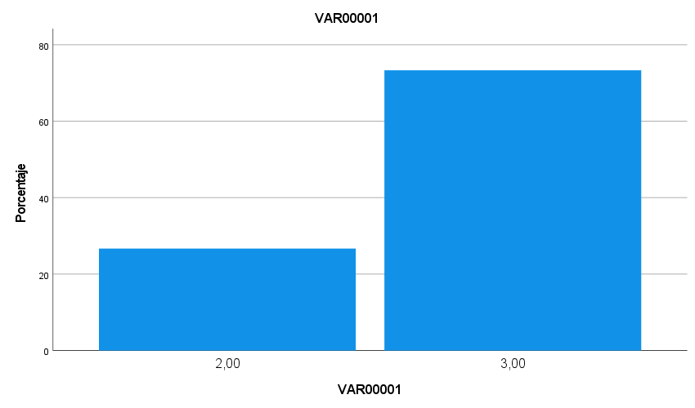

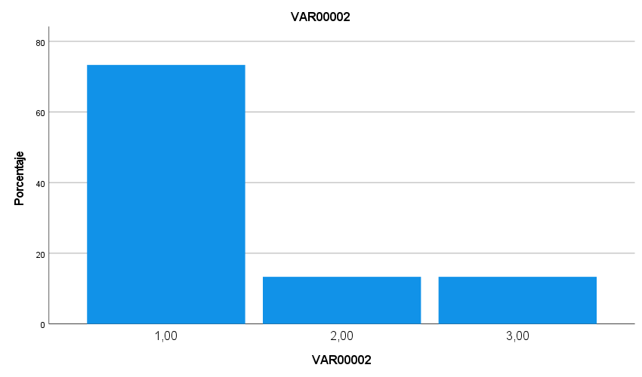

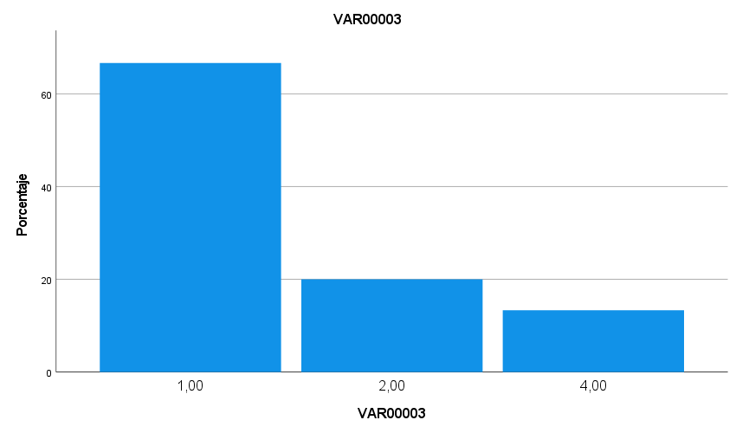

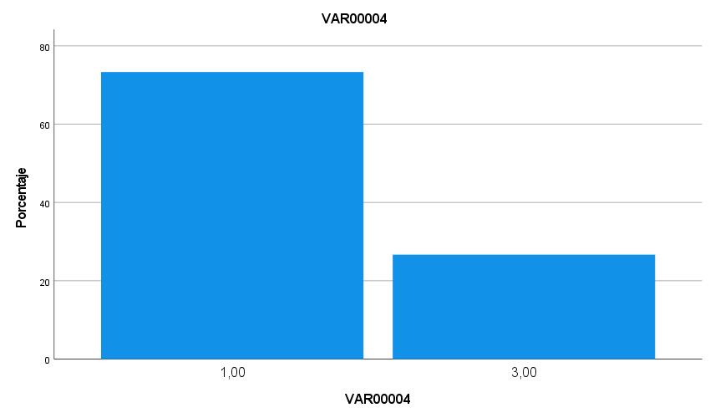

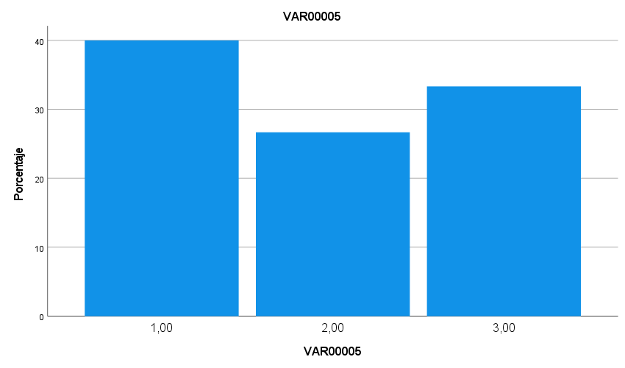

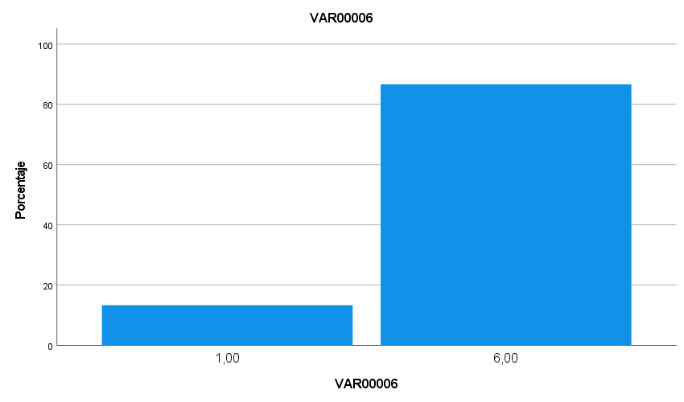

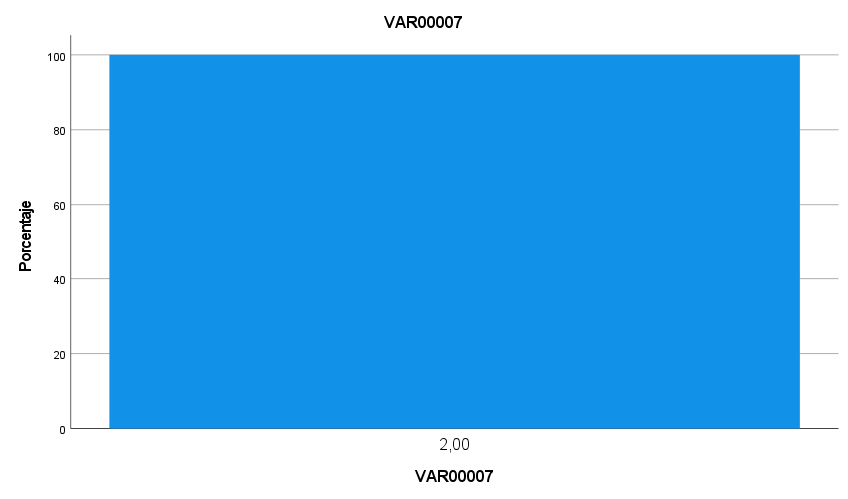

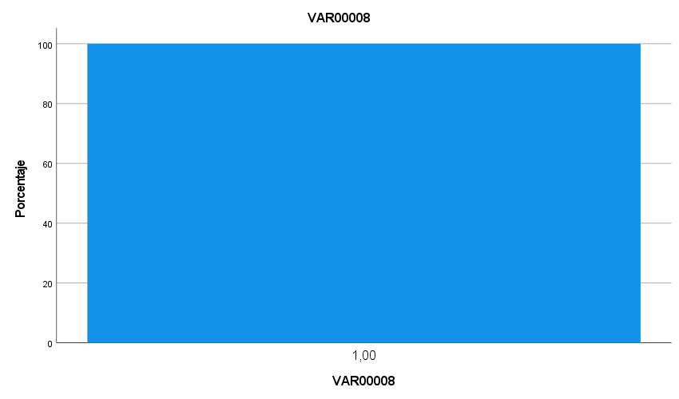

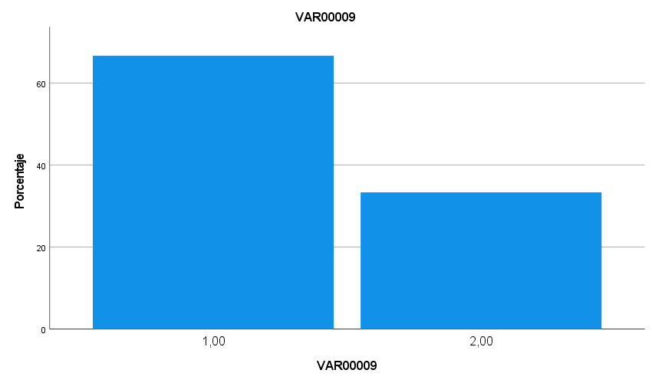

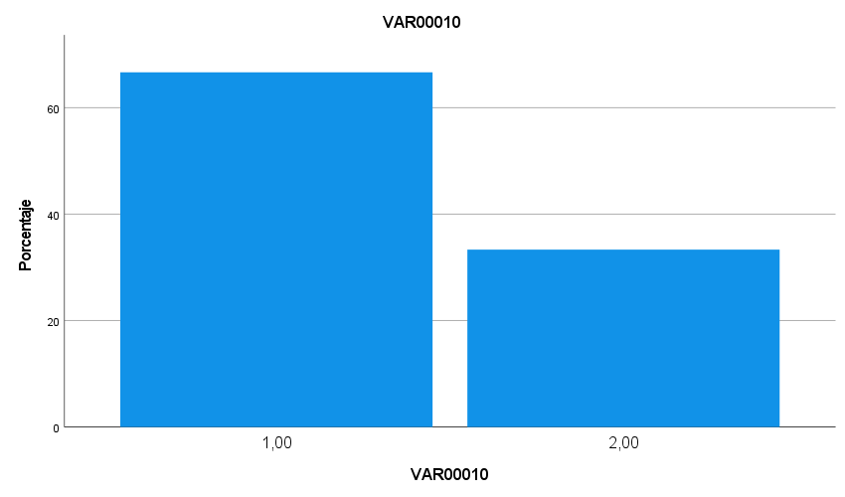

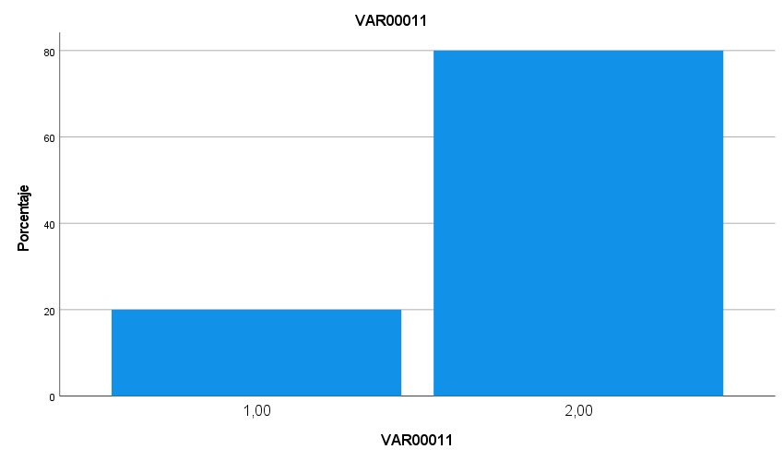

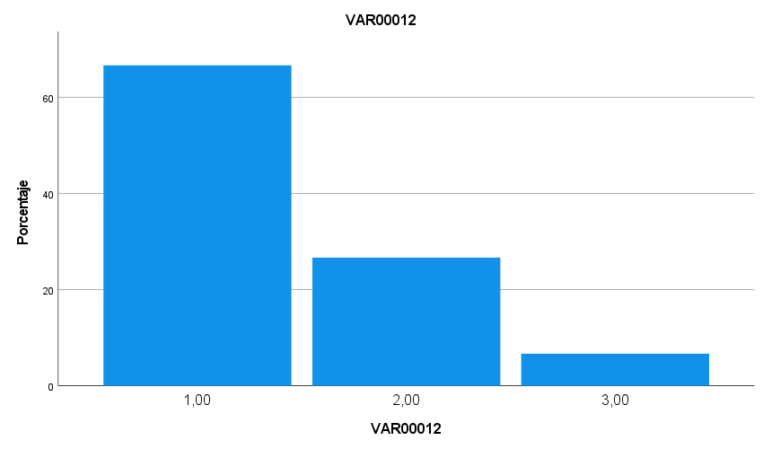

Resultados POSTEST

Tabla de frecuencia

VAR00001
 |  | Frecuencia | Porcentaje | Porcentaje válido | Porcentaje acumulado
Válido | Sí | 2 | 14,3 | 14,3 | 14,3
Válido | No | 5 | 35,7 | 35,7 | 50,0
Válido | Regular | 7 | 50,0 | 50,0 | 100,0
Válido | Total | 14 | 100,0 | 100,0

VAR00002
 |  | Frecuencia | Porcentaje | Porcentaje válido | Porcentaje acumulado
Válido | 1,00 | 13 | 92,9 | 92,9 | 92,9
Válido | 3,00 | 1 | 7,1 | 7,1 | 100,0
Válido | Total | 14 | 100,0 | 100,0

VAR00003
 |  | Frecuencia | Porcentaje | Porcentaje válido | Porcentaje acumulado
Válido | 2,00 | 2 | 14,3 | 14,3 | 14,3
Válido | 4,00 | 12 | 85,7 | 85,7 | 100,0
Válido | Total | 14 | 100,0 | 100,0

VAR00004
 |  | Frecuencia | Porcentaje | Porcentaje válido | Porcentaje acumulado
Válido | 1,00 | 10 | 71,4 | 71,4 | 71,4
Válido | 2,00 | 4 | 28,6 | 28,6 | 100,0
Válido | Total | 14 | 100,0 | 100,0

VAR00005
 |  | Frecuencia | Porcentaje | Porcentaje válido | Porcentaje acumulado
Válido | 1,00 | 8 | 57,1 | 57,1 | 57,1
Válido | 2,00 | 4 | 28,6 | 28,6 | 85,7
Válido | 3,00 | 2 | 14,3 | 14,3 | 100,0
Válido | Total | 14 | 100,0 | 100,0

VAR00006
 |  | Frecuencia | Porcentaje | Porcentaje válido | Porcentaje acumulado
Válido | 4,00 | 10 | 71,4 | 71,4 | 71,4
Válido | 6,00 | 4 | 28,6 | 28,6 | 100,0
Válido | Total | 14 | 100,0 | 100,0

VAR00007
 |  | Frecuencia | Porcentaje | Porcentaje válido | Porcentaje acumulado
Válido | 1,00 | 2 | 14,3 | 14,3 | 14,3
Válido | 2,00 | 12 | 85,7 | 85,7 | 100,0
Válido | Total | 14 | 100,0 | 100,0

VAR00008
 |  | Frecuencia | Porcentaje | Porcentaje válido | Porcentaje acumulado
Válido | 2,00 | 14 | 100,0 | 100,0 | 100,0

VAR00009
 |  | Frecuencia | Porcentaje | Porcentaje válido | Porcentaje acumulado
Válido | 1,00 | 2 | 14,3 | 14,3 | 14,3
Válido | 2,00 | 6 | 42,9 | 42,9 | 57,1
Válido | 3,00 | 6 | 42,9 | 42,9 | 100,0
Válido | Total | 14 | 100,0 | 100,0

VAR00010
 |  | Frecuencia | Porcentaje | Porcentaje válido | Porcentaje acumulado
Válido | 2,00 | 14 | 100,0 | 100,0 | 100,0

VAR00011
 |  | Frecuencia | Porcentaje | Porcentaje válido | Porcentaje acumulado
Válido | 1,00 | 1 | 7,1 | 7,1 | 7,1
Válido | 2,00 | 11 | 78,6 | 78,6 | 85,7
Válido | 3,00 | 2 | 14,3 | 14,3 | 100,0
Válido | Total | 14 | 100,0 | 100,0

VAR00012
 |  | Frecuencia | Porcentaje | Porcentaje válido | Porcentaje acumulado
Válido | 1,00 | 14 | 100,0 | 100,0 | 100,0

Gráfico de barras

